Вакцинация против гриппа.

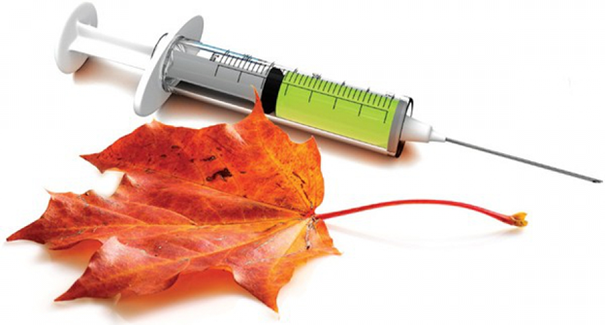
Единственным надежным средством профилактики гриппа является вакцинация.
Оптимальным временем проведения прививок против гриппа является период с сентября по ноябрь, т.к иммунитет формируется примерно в течение 2-х недель.

При соблюдении сроков проведения вакцинации иммунитет после прививки успеет сформироваться до подъема заболеваемости.

Где сделать прививку?
Для того чтобы пройти вакцинацию, необходимо обратиться в поликлинику по месту жительства к участковому терапевту, к дежурному врачу или к педиатру (в случае, если вакцинация проводится ребенку). Перед вакцинацией врач проведет осмотр и определит наличие или отсутствие противопоказаний к проведению вакцинации.
Своевременная вакцинация - эффективная защита от гриппа!

